ОСНОВИ ПРОГНОЗУВАННЯ В R

Ігор Мірошниченко

2021-09-16

Table of Contents

Основи прогнозування в R 2

Передмова 2

1 Вступ до R 2

1.1 Встановлення R 2

1.1.1 Встановлення на комп’ютер 3

1.1.2 Використання хмарних сервісів 3

1.2 RStudio 3

1.3 Базові операції 6

1.3.1 R та арифметика 6

1.3.2 Коментарі до коду 7

1.3.3 Пріоритети розрахунків 8

1.3.4 Готові функції 8

1.3.5 Вбудована документація 9

1.3.6 Створення змінних 10

1.3.7 Оператори порівняння 11

1.4 Типи даних 11

1.5 Структури даних 12

1.5.1 Вектор 12

1.5.2 Матриці 16

1.5.3 Масиви 17

1.5.4 Списки 18

1.5.5 Дата фрейми 18

1.6 Пакети в R 19

1.6.1 Вбудовані пакети 20

1.6.2 Встановлення пакетів з CRAN 20

1.7 Завантаження даних в R 22

1.8 Умовні конструкції 22

1.9 Створення функцій в R 22

1.10 Вступ у Tidyverse 22

1.11 Створення звітів: R Markdown 22

2 Візуалізація часових рядів 22

3 Декомпозиція часових рядів 23

4 Аналіз часового ряду 23

5 Інструментарій прогнозування 23

6 Регресійні моделі 23

7 Експоненціальне згладжування 23

8 ARIMA-моделі 23

9 Prophet Facebook 23

10 Кластеризація 23

# Основи прогнозування в R

*Ігор Мірошниченко*

*2021-09-16*

## Передмова

Наразі підручник в процесі розробки.

Якщо ви помітили неточності або помилки, будь-ласка напишіть мені: ihor.miroshnychenko@kneu.ua

# 1 Вступ до R

Мова програмування **R** — потужний інструмент, що широко використовується в різних сферах: статистика, візуалізація, наука про дані, машинне навчання, глибоке навчання тощо. Це безплатна система з відкритим кодом, з широкими можливостями, які досягаються внаслідок різноманіття пакетів (*packages*) доповнень. **R** повністю безплатний та доступний для встановлення на більшість операційних систем. Крім того, є можливість працювати у хмарних додатках. Разом з тим, **R** ідеально підходить для проведення економетричних досліджень. Вивчити **R** не складно і цей розділ підготовить Вас до базових операцій.

## 1.1 Встановлення R

Варіантів роботи з мовою програмування **R** існує досить багато. Розберемо основні.

### 1.1.1 Встановлення на комп’ютер

Для початку необхідно встановити саму мову програмування під свою операційну систему:

* [Windows](https://cran.r-project.org/bin/windows/base/)
* [MacOS](https://cran.r-project.org/bin/macosx/)
* [Linux](https://cran.rstudio.com/bin/linux/)

Для роботи в **R**, також слід встановити інтегроване середовище розробки (IDE) **RStudio**, що значно підвищує зручність, швидкість та ефективність роботи.

Щоб встановити **RStudio**, завантажте останню версію інсталятора для Вашої операційної системи з сайту <https://rstudio.com/products/rstudio/download/>

### 1.1.2 Використання хмарних сервісів

У випадках, коли не має можливості або бажання щось додатково встановлювати на ПК є декілька хмарних сервісів:

* [RStudio Cloud](https://rstudio.cloud/)
* [Google Colab](https://colab.research.google.com/#create=true&language=r)

## 1.2 RStudio

Я пропоную використовувати саме **RStudio**, оскільки це найзручніший інструмент для роботи з даними. При чому в ній можна працювати з різними мовами програмування, в тому числі й **Python**.

Якщо ваша операційна система — Windows, то після встановлення R та RStudio, на робочому столі у вас буде дві іконки:

 та 

Перша належати до самої мови програмування і не буде використовуватись в роботі, друга відноситься до RStudio і саме вона нам потрібна.

Після першого запуску RStudio ви побачите інтерфейс на рисунку 1.1

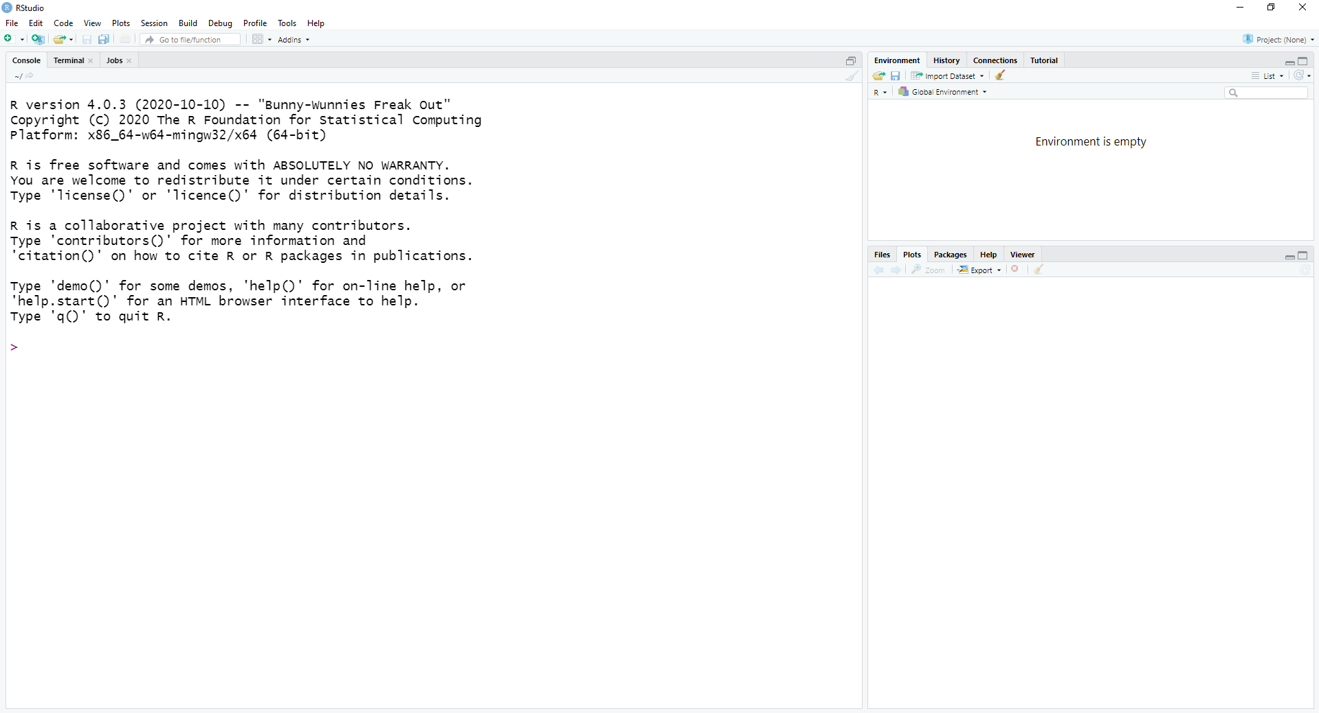

Рисунок 1.1: Базовий інтерфейс RStudio

Як правило код пишуть у скрипті (такий собі аналог текстового редактора), тож для його створення необхідно натиснути зелений хрестик в лівому верхньому куті та обрати пункт **R Script** або натиснути комбінацію клавіш **Ctrl+Shift+N**:

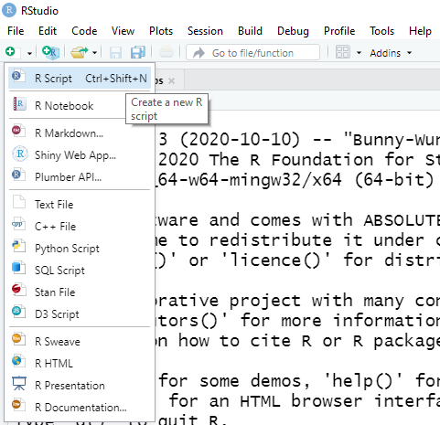

Рисунок 1.2: Створення скрипта в RStudio

Після чого, з’явиться додаткове вікно скрипту, де можна писати код, зберігати його та повертатися до нього за потреби.

Розберімо отриманий інтерфейс (рис. 1.3)

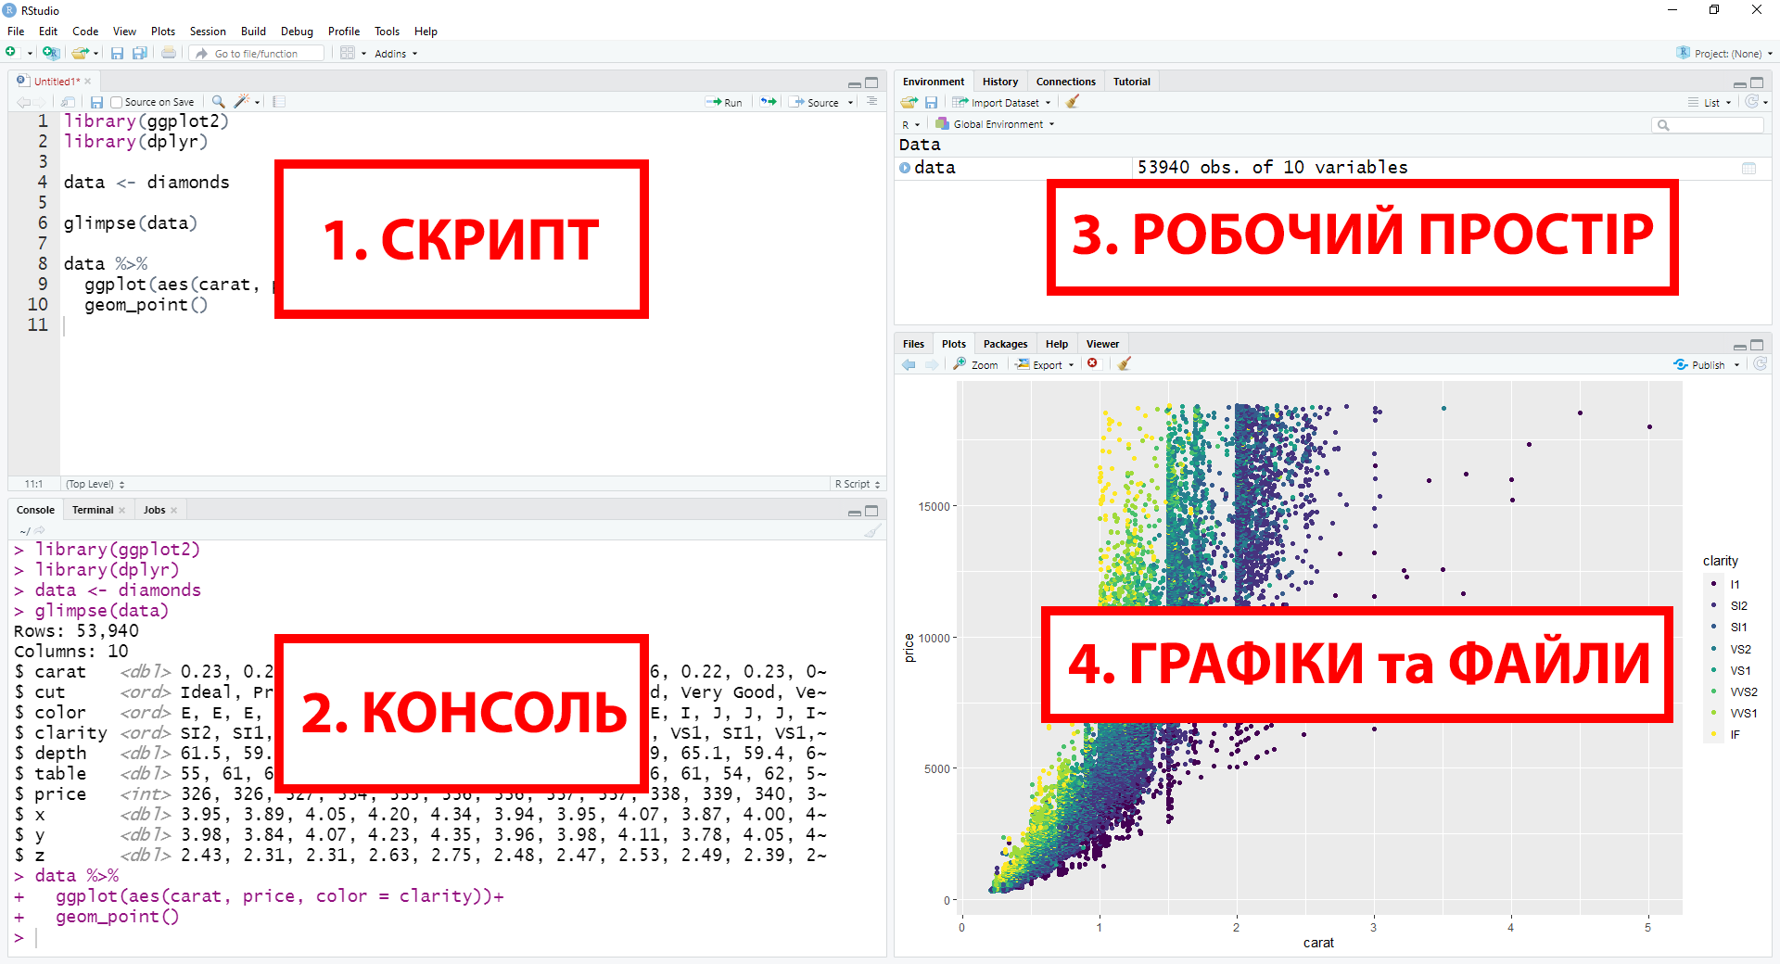

Рисунок 1.3: Інтерфейс RStudio

**1. СКРИПТ** — відбувається основна робота з кодом.

**2. КОНСОЛЬ** — повертаються результати виконання скриптів. Хоча тут так само писати код, проте він не буде збережений.

**3. РОБОЧИЙ ПРОСТІР** — тут зберігаються змінні, завантажені дата сети та побудовані моделі. Крім того, є окрема вкладинка історії останніх команд.

**4. ГРАФІКИ та ФАЙЛИ** — тут в окремих закладинках демонструються графіки, є невеличкий файловий менеджер, менеджер пакетів (про них трошки пізніше) та довідка по функціях (сюди будемо звертатися досить часто).

## 1.3 Базові операції

R - мова програмування з широкими можливостями. З її допомогою можна будувати математичні моделі, проводити статистичні тести, візуалізувати дані тощо. Але почнемо з чогось максимально простого, наприклад, арифметики.

### 1.3.1 R та арифметика

Вже з “коробки,” без додаткових пакетів, R надає можливість проводити арифметичні розрахунки. Всі ці операції виконуються за допомогою типових операторів, до яких ми звикли ще з часів навчання в школі або використання Excel.

Так, додавання двох чисел використовується оператор +:

2 + 2  
## [1] 4

Для віднімання — оператор -:

5 - 2  
## [1] 3

Множення через оператор *:

3 * 5  
## [1] 15

Ділення — /:

25 / 5  
## [1] 5

Піднесення до степеня через ^:

3 ^ 3   
## [1] 27

Як бачимо, нічого складного. Розгляньмо ще два оператори.

Залишок від ділення — %%:

5 %% 3  
## [1] 2

Цілочисельне ділення — %/%:

17 %/% 5  
## [1] 3

Узагальнений перелік арифметичних операторів я помістив у наступну таблицю.

|  |  |  |
| --- | --- | --- |
| Оператор | Опис | Приклад |
| + | Додавання | a + b |
| - | Віднімання | a - b |
| * | Множення | a * b |
| / | Ділення | a / b |
| ^ | Степінь | a ^ b |
| %% | Залишок від ділення | a %% b |
| %/% | Цілочисельне ділення | a %/% b |

### 1.3.2 Коментарі до коду

Важливою складовою написання коду, окрім його зрозумілості та лаконічності, є коментарі, які допомагають орієнтуватися, що відбувається в даному шматку коду.

Для додавання коментарів використовується знак решітки або, як його ще називають, дієз — #. Все, що написано у рядку після # ігнорується R:

# look at this awesome code  
2 + 2 - 3 + 1  
## [1] 2

Якщо необхідно “закоментувати” частину коду, тобто поставити # на початку кожного рядка, то для цього є комбінація клавіш **Ctrl + Shift + C**.

### 1.3.3 Пріоритети розрахунків

Після знайомства з арифметикою в R постає логічне питання з приводу пріоритетів операторів. На справді тут все просто, пріоритети працюють як в математиці. Тож не забувайте правильно розставляти дужки.

2 + 3 * 4  
## [1] 14  
  
(2 + 3) * 4  
## [1] 20

### 1.3.4 Готові функції

Крім звичайних арифметичних операторів в мові програмування R одразу вбудовано багато різноманітних функцій, в тому числі й математичних.

Для розрахунку кореня квадратного з числа використовується функція sqrt(), яка може бути вам знайома, якщо ви користувалися англомовною версією Excel.

9^0.5  
## [1] 3  
  
9^(1/2)  
## [1] 3  
  
sqrt(9)  
## [1] 3

***Мова програмування R чутлива до регістру***, тож варіанти Sqrt(9), SQRT(9) працювати не будуть.

Разом з тим, в середині функції можна проводити математичні розрахунки:

sqrt((2 + 3) * 4)  
## [1] 4.472136

Функція abs() розраховує абсолютне значення:

abs(3 - 5)  
## [1] 2

Розрахунок натурального логарифма через функцію log():

log(15)  
## [1] 2.70805

Але це ще не все, оскільки для логарифма притаманно мати основу, то в таких випадках слід додати в середині дужок додатковий аргумент base =:

log(x = 10, base = 3)  
## [1] 2.095903

Аргументи функцій можна змінювати місцями:

log(base = 3, x = 10)  
## [1] 2.095903

До речі не обов’язково писати назви аргументів функцій. Якщо ви впевнені в їх порядку запис може виглядати наступним чином:

log(10, 3)  
## [1] 2.095903

Взагалі використання функцій — важлива особливість мови програмування R. Ми можемо створювати власні функції, використовувати функції як аргументи інших функцій тощо.

### 1.3.5 Вбудована документація

Вже на цьому етапі може виникнути ряд питань:

* де знайти опис функції?
* які існують аргументи функцій?
* чи є якісь приклади використання функцій?

Відповідь досить проста — всі функції супроводжуються детальною документацією. Для її виклику можна скористуватися функцією help(), де в середині дужок вказати назву функції:

help(abs)

Інший варіант — це написати в консолі знак питання і після цього назву функції:

?abs()

Але на мою думку, **найшвидший варіант** — це написати функцію і **натиснути клавішу F1** на клавіатурі.

Всі зазначені варіанти приведуть вас до вікна документації у правому нижньому куті RStudio:

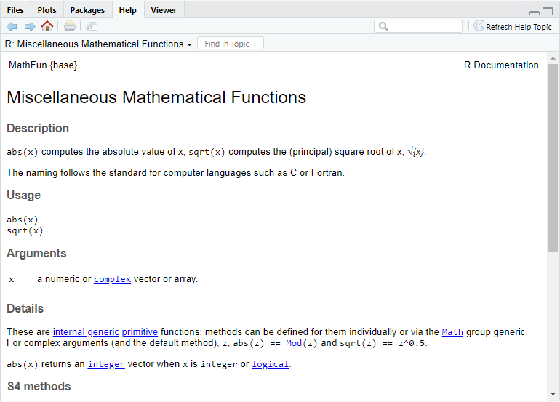

### 1.3.6 Створення змінних

Ще один важливий пункт у багатьох мовах програмування — можливість зберігати значення у змінних.

В R це робиться за допомогою символів **<-**. Для швидкого написання існує зручна комбінація клавіш Alt + -.

Ліворуч від символу **<-** записується назва майбутньої змінної. Праворуч — значення або вираз, яке необхідно зберегти в цю змінну.

x <- 2  
y <- 4  
z <- sqrt(x^2 + y^3)

Для присоювання можна використовувати і знак **=** але серед спільноти користувачів R це не прийнято.

Слід звернути увагу, що при присвоюванні результат розрахунку не виводиться в консоль. Якщо ж хочеться переглянути результат слід використати функцію print() або просто звернутися до створеної змінної:

print(z)  
## [1] 8.246211  
  
z  
## [1] 8.246211

Після створення змінна з’являється у вкладинці **Environment** робочого простору RStudio:

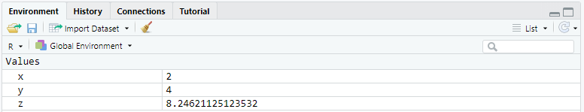

### 1.3.7 Оператори порівняння

В процесі роботи з даними, досить часто працюємо з задачами порівняння. Для розв’язання таких питань в мові програмування R є зручні та зрозумілі оператори:

|  |  |  |
| --- | --- | --- |
| Оператор порівняння | Опис | Приклад |
| == | Дорівнює | a == b |
| != | Не дорівнює | a != b |
| > | Більше | a > b |
| < | Менше | a < b |
| >= | Більше або дорівнює | a >= b |
| <= | Менше або дорівнює | a <= b |

Окремо зауважу, що для порівняння двох змінних використовується оператор з подвійним знаком дорівнює ==, а не з одним =. Це досить популярна помилка.

## 1.4 Типи даних

Інформація зберігається в різних типах даних. Це може бути число, текст, булева змінна тощо.

1. Один з найпопулярніших варіантів збереження даних — це **числовий формат**. В мові програмування R для нього є окремий клас — **numeric**. При цьому існує три типи numeric:

* Цілі - **integer**.
* Дробові - **double**.
* Комплексні - **complex**.

В більшості випадків R буде сам конвертувати числа в потрібний формат. Але якщо необхідно задати конкретний тип числа, то можна використати функції as.integer(), as.double() та as.complex().

В мові програмування R досить багато функцій, які починаються на as., які переводять об’єкт до конкретного класу. Іншими словами просить читати дані в середині дужок у відповідному форматі.

Для створення цілочислового значення можна в кінці поставити символ L, щоб примусово оголосити число як integer:

is.integer(10)  
## [1] FALSE  
  
is.integer(10L)  
## [1] TRUE

Функції, що починаються на is. перевіряють, чи належить об’єкт до обраного класу.

1. Для роботи з **текстовими даними** є клас **character**. Вони записуються в лапках, при цьому можна використовувати як подвійні ", так і одинарні '.

is.character("Ash nazg durbatulûk, ash nazg gimbatul,  
 ash nazg thrakatulûk, agh burzum-ishi krimpatul.")  
## [1] TRUE

1. **Логічні (logical) данні** - це тип даних які приймають лише значення TRUE або FALSE. Ми з ними вже зустрічалися коли використовували оператори порівняння.

Для перевірки типу даних використовується функція class():

class(5)  
## [1] "numeric"

## 1.5 Структури даних

R працює з багатьма структурами даних: вектори, матриці, масиви, дата фрейми та списки. Вони відрізняються за способом створення, структурою, складністю будови та способом звернення до їх елементів. Схематично ці структури даних зображено на рисунку 1.4 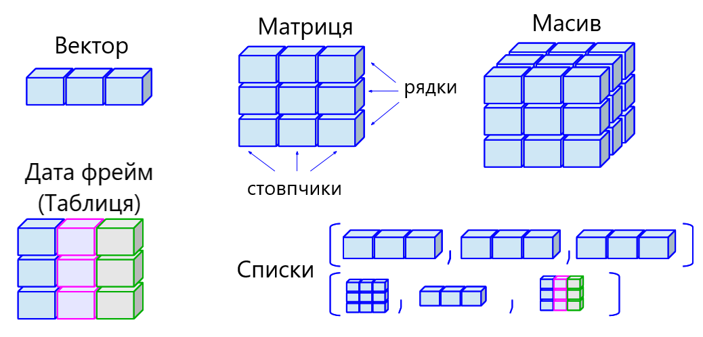

### 1.5.1 Вектор

Почнемо з найпростішого. **Вектор** - це одновимірна послідовність елементів **одного типу**. Для створення вектору використовується функція c().

c(2, 4, 8, -2, -6, 0)  
## [1] 2 4 8 -2 -6 0  
  
c("два", "чотири", "шість")  
## [1] "два" "чотири" "шість"  
  
c(TRUE, TRUE, FALSE)  
## [1] TRUE TRUE FALSE

Для створення послідовностей з кроком 1 зручно використовувати оператор :

-5:5  
## [1] -5 -4 -3 -2 -1 0 1 2 3 4 5  
  
3:-2  
## [1] 3 2 1 0 -1 -2

Для складніших послідовностей є вбудована функція seq() (не забувайте дивитися довідку по функціях)

seq(1, 10, by = 2)  
## [1] 1 3 5 7 9

Крім того, можна задати не лише крок послідовності (аргумент by =), а й довжину (аргумент length.out =)

seq(1, 10, length.out = 3)  
## [1] 1.0 5.5 10.0

Інша корисна функція rep() дозволяє створити вектор з повторюваними значеннями. Перший аргумент - значення яке слід повторювати, другий аргумент - скільки разів повторювати.

rep(3, 5)  
## [1] 3 3 3 3 3

При цьому і перший і другий аргумент може бути вектором:

rep(1:3, 5)  
## [1] 1 2 3 1 2 3 1 2 3 1 2 3 1 2 3  
  
rep(1:3, 1:3)  
## [1] 1 2 2 3 3 3

Крім того, можна об’єднувати вектори:

v1 <- c("Say", "friend")  
  
v2 <- c("and", "enter")  
  
c(v1, v2)  
## [1] "Say" "friend" "and" "enter"

В означенні вектора в мові програмування R сказано, що **всі елементи вектори мають бути одного типу**. Одразу хочеться перевірити, що буде, якщо ця умова не буде виконуватись. В більшості мов програмування ми б отримали помилку. Мова програмування R, при розбіжності типів, буде зводити все до “спільного знаменника,” тобто конвертувати дані за певними правилами - приведення типів (coercion).

Виділяють два типи:

* **неявне приведення типів (implicit coercion)**, коли все відбувається автоматично за вбудованими правилами.
* **явне приведення типів (explicit coercion)**, коли ми самі вирішуємо до якого типу перевести дані, якщо це можливо.

Приклад неявного приведення типів:

c(TRUE, 2, FALSE)  
## [1] 1 2 0  
  
3 - TRUE  
## [1] 2

TRUE перетворився в 1, а FALSE в 0. В цьому випадку всі дані приведено до текстового типу:

c(TRUE, 2, "Hello")  
## [1] "TRUE" "2" "Hello"

В R є своя ієрархія типів: NULL < raw < logical < integer < double < complex < character < list < expression

Для явного приведення типів даних використовується сімейство функцій, що починається на as.:

as.numeric(c(TRUE, 2, FALSE, FALSE))  
## [1] 1 2 0 0  
  
as.character(c(TRUE, 2, FALSE, FALSE))  
## [1] "1" "2" "0" "0"

#### 1.5.1.1 Операції з векторами

Всі арифметичні операції, що ми розглядали раніше, можна використовувати й **до векторів однакової довжини**:

q <- 1:5  
  
w <- 2:6  
  
q + w  
## [1] 3 5 7 9 11  
  
q - w  
## [1] -1 -1 -1 -1 -1  
  
q * w  
## [1] 2 6 12 20 30  
  
q / w  
## [1] 0.5000000 0.6666667 0.7500000 0.8000000 0.8333333  
  
w ^ q + q - w * q  
## [1] 1 5 55 609 7751  
  
sqrt(q)  
## [1] 1.000000 1.414214 1.732051 2.000000 2.236068

#### 1.5.1.2 Правило переписування

Якщо **вектори не однакової довжини** й ми хочемо провести з ними певні операції, то в такому випадку спрацює **правило переписування (recycling rule)**: якщо коротший вектор кратний довжині довшого, короткий буде повторюватися необхідну кількість разів.

q <- 1:2  
w <- 1:4  
q * w  
## [1] 1 4 3 8

Операції з вектором та окремим значенням можна вважати окремим випадком рестайлінгу: окреме значення буде повторюватися необхідну кількість разів:

w * 2  
## [1] 2 4 6 8

Якщо коротший вектор не кратний довшому (наприклад, перший довжиною 2, а інший - 3), то R все одно порахує результат, але видасть попередження:

q + c(1, 5, 7)  
## Warning in q + c(1, 5, 7): longer object length is not a multiple of shorter object length  
## [1] 2 7 8

#### 1.5.1.3 Індексація векторів

Індексація - задача вибору окремого елемента структури даних. Для цього використовуються квадратні дужки [].

Найпростіший варіант індексація по номеру, тобто порядкове значення елемента:

e <- c(-5:-3, 2, 7, -6, 4:2)  
e[1]  
## [1] -5  
  
e[5]  
## [1] 7

**Важливий факт - індексація в мові програмування R починається з 1.**

За допомогою індексації можна не лише звертатися до окремого елементу, а й заміняти його значення:

e[5] <- 15

Можна використовувати цілі вектори для індексації:

e[2:5]  
## [1] -4 -3 2 15  
  
e[6:1]  
## [1] -6 15 2 -3 -4 -5

Індексація зі знаком мінус видасть всі значення вектора крім обраних:

e[-1]  
## [1] -4 -3 2 15 -6 4 3 2  
  
e[c(-1, -5)]  
## [1] -4 -3 2 -6 4 3 2

### 1.5.2 Матриці

**Матриця (matrix)** — це двовимірний масив даних, в якому кожен елемент має однаковий тип (числовий, текстовий, логічний). Іншими словами, матриця - це двовимірний вектор, у якого є довжина та ширина.

Створення матриці відбувається за допомогою функції matrix(), в якій слід вказати кількість рядків та стовпчиків:

matrix(1:16, nrow = 4, ncol = 4)  
## [,1] [,2] [,3] [,4]  
## [1,] 1 5 9 13  
## [2,] 2 6 10 14  
## [3,] 3 7 11 15  
## [4,] 4 8 12 16

За замовчуванням значення матриці заповнюються по стовпчиках. Але це можна змінити за допомогою аргументу byrow = TRUE

matrix(1:16, nrow = 4, ncol = 4, byrow = TRUE)  
## [,1] [,2] [,3] [,4]  
## [1,] 1 2 3 4  
## [2,] 5 6 7 8  
## [3,] 9 10 11 12  
## [4,] 13 14 15 16

Оскільки матриця — це двовимірний масив, то для індексації використовуються два індекси, що розділені комою: перший відповідає за рядок, другий за стовпчик.

my_matrix <- matrix(1:16, nrow = 4, ncol = 4)  
my_matrix  
## [,1] [,2] [,3] [,4]  
## [1,] 1 5 9 13  
## [2,] 2 6 10 14  
## [3,] 3 7 11 15  
## [4,] 4 8 12 16  
  
my_matrix[2, 3]  
## [1] 10  
  
my_matrix[1:2, 3:4]  
## [,1] [,2]  
## [1,] 9 13  
## [2,] 10 14

Якщо один з індексів залишити пустим — отримаємо всі значення рядка/стовпчика в залежності від того, який індекс ми не вказуємо.

my_matrix[, 1:2]  
## [,1] [,2]  
## [1,] 1 5  
## [2,] 2 6  
## [3,] 3 7  
## [4,] 4 8  
  
my_matrix[1:2, ]  
## [,1] [,2] [,3] [,4]  
## [1,] 1 5 9 13  
## [2,] 2 6 10 14

Аналогічно до вектора, за допомогою індексації можна переписувати частину матриці:

my_matrix[1:2, 3:4] <- 0  
my_matrix  
## [,1] [,2] [,3] [,4]  
## [1,] 1 5 0 0  
## [2,] 2 6 0 0  
## [3,] 3 7 11 15  
## [4,] 4 8 12 16

### 1.5.3 Масиви

**Масиви даних (array)** — схожі на матриці, але мають понад два виміри. Створюються вони за допомогою функції array(), де слід вказати вектор, з якого буде створено масив, і його розмірність:

my_array <- array(1:16, c(4, 2, 2))  
my_array  
## , , 1  
##   
## [,1] [,2]  
## [1,] 1 5  
## [2,] 2 6  
## [3,] 3 7  
## [4,] 4 8  
##   
## , , 2  
##   
## [,1] [,2]  
## [1,] 9 13  
## [2,] 10 14  
## [3,] 11 15  
## [4,] 12 16

### 1.5.4 Списки

**Списки** — це впорядкований набір об’єктів. Я представляю собі списки, як блокнот, в якому на кожній сторінці зберігається інформація у певному форматі. Вони можуть зберігати різні дані, в тому числі вектори, матриці, дата фрейми й інші списки.

Списки створюються за допомогою функції list():

my_list <- list(vec = c(1:5),  
 gendalf = "You shall not pass",  
 my_matrix = matrix(1:4, ncol = 2))  
my_list  
## $vec  
## [1] 1 2 3 4 5  
##   
## $gendalf  
## [1] "You shall not pass"  
##   
## $my_matrix  
## [,1] [,2]  
## [1,] 1 3  
## [2,] 2 4

В цьому випадку vec, gendalf та my_matrix — назви елементів списку.

Для звернення до елементів списку можна використовувати індекси або імена (через символ $). При зверненні через індекс необхідно використовувати подвійні квадратні дужки, наприклад:

my_list[[2]]  
## [1] "You shall not pass"  
  
my_list$gendalf  
## [1] "You shall not pass"  
  
my_list[['gendalf']]  
## [1] "You shall not pass"

Списки досить часто використовуються в R, наприклад результати побудови математичних моделей, статистичних тестів зберігаються у вигляді списків. тож важливо вміти з ними працювати.

### 1.5.5 Дата фрейми

Нарешті ми перейшли до найголовнішого - **дата фрейми (data frames)**. Саме з такою структурою даних працюють найчастіше. Головною особливістю їх є те, що різні стовпчики можуть містити різний тип даних (але їх довжина має бути однаковою). Для створення дата фрейму використовується функція data.frame().

my_df <- data.frame(name = c("Frodo", "Eowyn", "Legolas", "Arwen"),  
 sex = c("male", "female", "male", "female"),  
 age = c(51, 24, 2931, 2700),  
 one_ring = c(TRUE, FALSE, FALSE, FALSE))  
my_df

|  |  |  |  |
| --- | --- | --- | --- |
| name | sex | age | one_ring |
| Frodo | male | 51 | TRUE |
| Eowyn | female | 24 | FALSE |
| Legolas | male | 2931 | FALSE |
| Arwen | female | 2700 | FALSE |

Переглянути структуру дата фрейму можна за допомогою функції str():

str(my_df)  
## 'data.frame': 4 obs. of 4 variables:  
## $ name : chr "Frodo" "Eowyn" "Legolas" "Arwen"  
## $ sex : chr "male" "female" "male" "female"  
## $ age : num 51 24 2931 2700  
## $ one_ring: logi TRUE FALSE FALSE FALSE

В нашому випадку перший та другий стовпчик - *текстові*, третя - *числова*, четверта - *логічна*.

Переглянути назви стовпців або надати їм нову назву можна за допомогою функції names().

names(my_df)  
## [1] "name" "sex" "age" "one_ring"

Індексація аналогічно до матриці та списків можлива через [] та знак $.

my_df$name  
## [1] "Frodo" "Eowyn" "Legolas" "Arwen"  
  
my_df$name[2:3]  
## [1] "Eowyn" "Legolas"  
  
my_df[2,3]  
## [1] 24  
  
my_df[2:3, "name"]  
## [1] "Eowyn" "Legolas"

Для перегляду дата фрейму в RStudio використовується функція View() або можна просто натиснути на назву змінної у розділі Environment. Ви побачите таблицю, дещо схожу на Excel або Google Spreadsheets.

## 1.6 Пакети в R

R - мова програмування з дуже широкими можливостями. Однак рано чи пізно ми почнемо стикатися з задачами, які потребуватимуть додаткових можливостей. Ці можливості можна розширити за допомогою додаткових **пакетів (packages)**.

В більшості випадків основним змістом пакетів є набір додаткових функцій, даних або нових структур даних.

До найпопулярніших пакетів у сфері науки про дані (data science) можна віднести пакети екосистему пакетів **tidyverse**, пакети **data.table**, **mlr3** та ще багато-багато інших.

### 1.6.1 Вбудовані пакети

Разом з самою мовою програмування R поставляються пакети, які не потрібно встановлювати: основний base та декілька інших, такі як stats, utils, graphics та інші. Повний перелік можна переглянути за наступним кодом:

rownames(installed.packages(priority = "base"))  
## [1] "base" "compiler" "datasets" "graphics" "grDevices" "grid" "methods"   
## [8] "parallel" "splines" "stats" "stats4" "tcltk" "tools" "utils"

### 1.6.2 Встановлення пакетів з CRAN

Пакети які пройшли перевірку зберігаються в **Comprehensive R Archive Network (CRAN)**. Для перегляду кількості опублікованих пакетів на CRAN можна використати наступний код:

nrow(available.packages())  
## [1] 18180

І з кожним роком їх стає все більше: 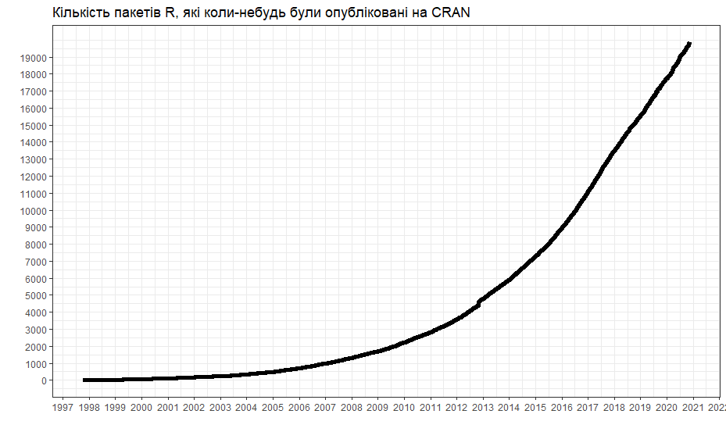 Функція install.packages() дозволяє звантажувати та встановлювати пакети з CRAN. Для прикладу встановимо пакет vroom, для зчитування файлів

install.packages("vroom")

Інший спосіб встановлення пакетів - через окреме меню **Tools -> Install Packages** (рис.1.5) 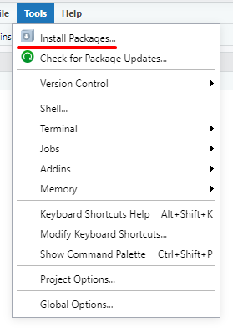 Або через кнопку в розділі **Packages** (рис. 1.6)

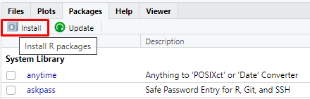 Після чого з’явиться меню (рис. 1.7) в якому можна вказати назву потрібного пакету. Бажано залишити галочку **“install dependencies”**, оскільки деякі пакети мають залежність від інших пакетів і їх також слід встановити. Може статися ситуація, коли завантажуючи один пакет разом з ним буде додатково встановлено ще десятки інших.

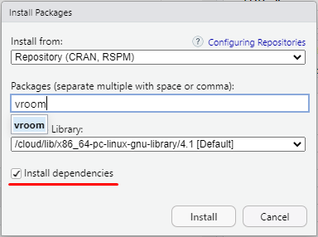 ### Встановлення пакетів з GitHub {#r_git} Бувають випадки, коли автори пакетів не пройшли або не захотіли проходити перевірку через CRAN (насправді причин може бути безліч). В таких випадках пакет (який ви напевно знайшли через пошук в Google) скоріш за все буде зберігатися на репозиторію GitHub. Для таких випадків нам необхідно встановити пакет devtools та використати з нього функцію install_github(). Покажу на прикладі пакету xaringan, який я використовую для створення інтерактивних презентацій.

devtools::install_github('yihui/xaringan')

Посилання yihui/xaringan — це адреса пакету в [GitHub](https://github.com/yihui/xaringan)

## 1.7 Завантаження даних в R

R може імпортувати цілий спектр різноманітних файлів

## 1.8 Умовні конструкції

## 1.9 Створення функцій в R

## 1.10 Вступ у Tidyverse

## 1.11 Створення звітів: R Markdown

# 2 Візуалізація часових рядів

text

# 3 Декомпозиція часових рядів

text

# 4 Аналіз часового ряду

text

# 5 Інструментарій прогнозування

text

# 6 Регресійні моделі

text

# 7 Експоненціальне згладжування

text

# 8 ARIMA-моделі

text

# 9 Prophet Facebook

text

# 10 Кластеризація

text

text